Приложение

Бронированные композитные рольставни «ЖИВИЦА»
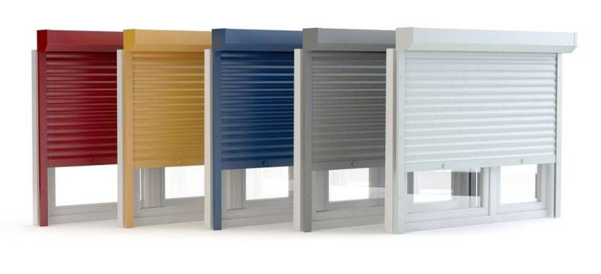
- Высокая интенсивность эксплуатации;
- Материал бронированных ламелей: углеродно-базальтовое волокно, добыча сырья осуществляется на территории Российской Федерации;
- Производство изделия на территории Российской Федерации г. Екатеринбург;
- Вес профиля, кг/м² = 26 кг.;
- Материал: углеродно-базальтовое супертонкое волокно;
- Расширенная цветовая гамма, возможна окраска в массе по RAL;
- Пулестойкость класс защиты БР-2+.
- Соответсвует ГОСТ Р 52503-2005 Жалюзи-роллеты. Методы испытаний на устойчивость к взлому и пулестойкость, ГОСТ Р 51112-97 Средства защитные банковские. Требования по пулестойкости и методы испытаний;
- Класс взломостойкости Р1-Р8 (ГОСТ Р 52502, ГОСТ 52503) при выдавливании полотна c одной стороны из направляющей шины – 18кН, что сопоставимо с массой в 1800 кг, при выдавливании полотна в центре из направляющих шин – 20 кН, или 2000 кг (Масса БПЛА — до 300 кг, Скорость — до 200 км / час);
- Экранирование от гамма-излучения;
- Максимально возможная защита от БПЛА и огневого воздействия до 900 С* а также высокотемпературных осколочных поражающих элементов с скоростью до 700 м/с.
- Возможность замены стандартных алюминиевых ламелей от производителей «ДОРХАН», «АЛЮТЕХ» и др.;
- Автоматическое срабатывание на закрытие проемов при оповещении об опасности, возможность ручного управления;
- Направляющие шины снабжены дополнительными ребрами жесткости и обеспечивают дополнительную защиты от воздействия взрывной волны или прямого попадания БЛПА;
- Жалюзи «ЖИВИЦА» предотвращает попадание в защищаемый объект БПЛА самолётного типа массой до 300 кг и скоростью до 250 км/ч. при размере проема 120х120 см.;
- Длительный срок службы – 50 лет;
- Предельные габаритные размеры защищаемого проема: длина до 600 см, высота до 400 см.
- Наружное или внутреннее размещение;
- Оптовая цена бронированных рольставен за 1 м2 - 48 000,00 (сорок восемь тысяч) рублей с НДС;
- Срок изготовления и поставки от 30 календарных дней.

Композитно-улавливающая сетка «ЖИВИЦА»

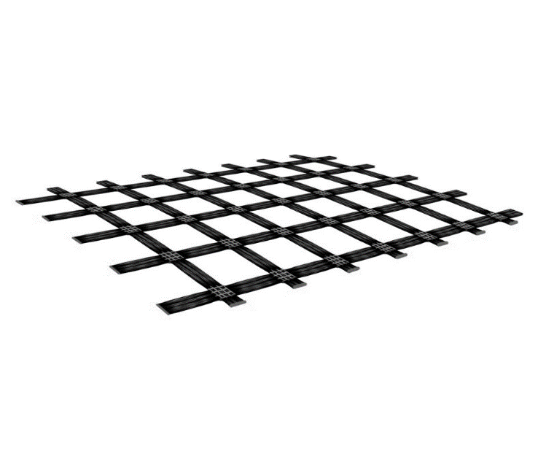
- Высокая интенсивность эксплуатации;
- Длительный срок службы – более 50 лет;
- Материал: углеродно-базальтовое волокно, производство Россия;
- Высокая прочность на разрыв — прочностные характеристики волокна в 2–3 раза превышают показатели стали при одинаковом диаметре;
- Разрывная нагрузка по основе 30 000 кг на 1 м2 (аналогов не существует);
- Малая масса — сетка в 5–7 раз легче стали, что снижает нагрузку на конструкцию и упрощает транспортировку и монтаж;
- Стойкость к коррозии — сетка не подвержена ржавлению, не реагирует с кислотами, солями, щелочами, а также устойчива к воздействию морской воды и агрессивных сред;
- Диэлектрические свойства — полностью не проводит электрический ток, что делает композит незаменимым в объектах с высокими требованиями к электробезопасности;
- Грибоустойчивость сетки (Плесневые Грибы, 123 испытания по первому, второму и третьему методу) по ГОСТ 9.049;
- Морозостойкость и термостойкость — диапазон рабочих температур от –70 до +800 °C, при этом композитная защитно-улавливающая сетка выдерживает кратковременные нагрузки до 1000 °C без разрушения;
- Долговечность — срок службы — не менее 80 лет, в условиях без значительных нагрузок он может превышать 100 лет;
Условное обозначение защитно-улавливающей сетки «ЖИВИЦА» | УБНП 50(25)-400 | УБНП 100(40)-400 | УБНП 150(40)-  400 | УПБНВ  nanoG  560
Масса на единицу площади, г/кв.м. | 250 | 500 | 750 | 560
Разрывная нагрузка не менее, кн/м вдоль | 50 | 100 | 150 | 302
Разрывная нагрузка не менее, кн/м поперек | 50 | 100 | 150 | 150
Удлинение при разрыве не более,% вдоль | 3 | 3 | 3 | 3
Удлинение при разрыве не более,% поперек | 3 | 3 | 3 | 3
Допустимая потеря прочности на растяжение после 50 циклов промораживания-оттаивания не более, % | 1 | 1 | 1 | 1
Массовая доля веществ, удаляемых при прокаливании не менее, % | 11 | 11 | 11 | 11
Размеры стороны ячеек по просвету (+2%), мм | 25 | 40 | 40 | 25
Максимальная ширина рулона (+2%), см | 542 | 542 | 542 | 436
Максимальная длина рулона (+3%), см | 125 | 125 | 125 | 255
- Характеристики:

• Оптовая цена - 300 рублей с НДС за 1м2.
- Срок поставки 30 рабочих дней.
- Доставка по всей территории России и Беларуси.

